1、登录界面的stay Logged in的处理逻辑期望是什么样的。

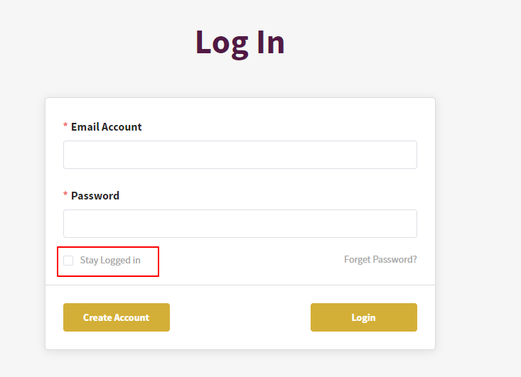

2、详情的这两个字段的返回的结构内容不统一具体如下图;

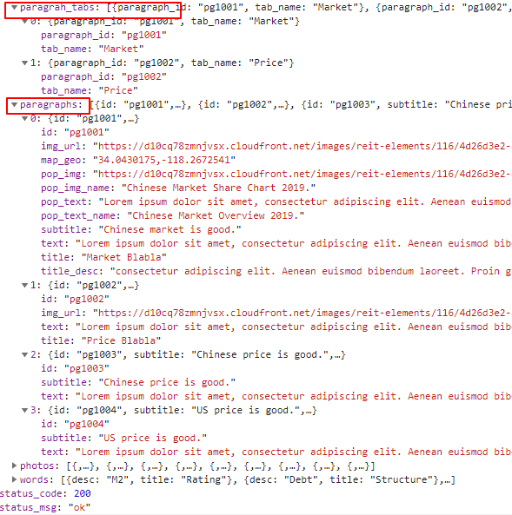

3、个单独获取用户信息的接口。

4、找回密码的具体流程有点缺失

5、修改密码接口，缺失，可能需要两个，一个是通过邮箱找回密码的流程中，可能是通过一个Key以及新密码来进行修改的；一个是通过头部点击直接跳转到找回密码界面中，通过旧密码和新密码进行修改的。

6、用户订单接口设置自动投资接口无效。